Explicação do Código

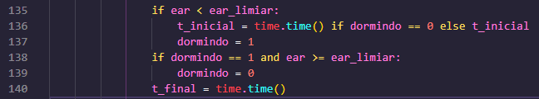

* 

Após o cálculo do ear(Eye Aspect Ratio ou Proporção de Aspecto Ocular ) por meio de uma função específica, esta linha verifica se o valor da variável ***ear*** é inferior ao valor da variável ***ear_limiar***(valor crítico que define se o olho está fechado ou não).

* 

Esta linha define a variável ***t_inicial*** como o tempo atual usando time.time() se o valor da variável ***dormindo*** for igual a 0(indicando que a pessoa não estava dormindo). Caso contrário, ***t_inicial*** mantém o valor atual, indicando que a pessoa já estava dormindo e que não é necessário atualizar o tempo de início.

* 

Se a linha anterior for verdadeira, define a variável ***dormindo*** como 1, indicando que a pessoa está dormindo ou com os olhos fechados.

* 

Esta linha verifica se o valor da variável ***dormindo*** é igual a 1 e se o valor da variável ***ear*** é maior ou igual ao valor da variável ***ear_liminar***, indicando que a pessoa estava dormindo ou com os olhos fechados mas agora os olhos estão abertos.

* 

Se a linha anterior for verdadeira, define a variável ***dormindo*** como 0, indicando que a pessoa está com os olhos abertos.

* 

Esta linha atualiza a variável ***t_final*** para o tempo atual, marcando o último momento em que o sistema verificou o estado dos olhos.